Somalia

## Freedom House political status

The data set shows the Freedom House political scores and status of the country each year.

## # A tibble: 19 x 5  
## country iso3c date mean status   
## <chr> <chr> <dbl> <dbl> <chr>   
## 1 Somalia SOM 1996 7 Not Free  
## 2 Somalia SOM 1998 7 Not Free  
## 3 Somalia SOM 2000 6.5 Not Free  
## 4 Somalia SOM 2002 6.5 Not Free  
## 5 Somalia SOM 2003 6.5 Not Free  
## 6 Somalia SOM 2004 6.5 Not Free  
## 7 Somalia SOM 2005 6.5 Not Free  
## 8 Somalia SOM 2006 7 Not Free  
## 9 Somalia SOM 2007 7 Not Free  
## 10 Somalia SOM 2008 7 Not Free  
## 11 Somalia SOM 2009 7 Not Free  
## 12 Somalia SOM 2010 7 Not Free  
## 13 Somalia SOM 2011 7 Not Free  
## 14 Somalia SOM 2012 7 Not Free  
## 15 Somalia SOM 2013 7 Not Free  
## 16 Somalia SOM 2014 7 Not Free  
## 17 Somalia SOM 2015 7 Not Free  
## 18 Somalia SOM 2016 7 Not Free  
## 19 Somalia SOM 2017 7 Not Free

## Freedom House classification of political change

The data set shows the GDP growth and the ecomic growth classification of the country each year.

## # A tibble: 19 x 4  
## country iso3c date politicalChangeFH  
## <chr> <chr> <dbl> <chr>   
## 1 Somalia SOM 1996 no change   
## 2 Somalia SOM 1998 no change   
## 3 Somalia SOM 2000 democratization   
## 4 Somalia SOM 2002 no change   
## 5 Somalia SOM 2003 no change   
## 6 Somalia SOM 2004 no change   
## 7 Somalia SOM 2005 no change   
## 8 Somalia SOM 2006 autocratization   
## 9 Somalia SOM 2007 no change   
## 10 Somalia SOM 2008 no change   
## 11 Somalia SOM 2009 no change   
## 12 Somalia SOM 2010 no change   
## 13 Somalia SOM 2011 no change   
## 14 Somalia SOM 2012 no change   
## 15 Somalia SOM 2013 no change   
## 16 Somalia SOM 2014 no change   
## 17 Somalia SOM 2015 no change   
## 18 Somalia SOM 2016 no change   
## 19 Somalia SOM 2017 no change

## Freedom House score trend

The plot shows the Freedom House scores trend of the country.

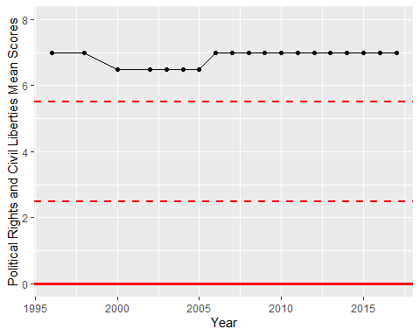

Freedom House Score Trend